Repositorios

Git

GitHub

Sprint 1 Lab 2

Felipe Izquierdo Romero

Índice

1 Descripción del problema

2 Desarrollo

2.1 Creación de una cuenta en GitHub

2.2 Iniciar un repositorio remoto en GitHub

2.3 Iniciar repositorio de manera local con Git y clonar repositorio remoto

2.4 Crear una rama independiente al tronco

2.5 Realizar primer commit

2.6 Eliminar commit

2.7 Eliminar la rama en local y en el repositorio remoto

2.8 Evitar la subida de algunos ficheros al repositorio remoto

2.9 Instalar GitKraken y asociarlo al repositorio

3 Link del repositorio remoto

1. Descripción del problema

El siguiente laboratorio de repositorios propone una serie de ítems a realizar para crear un repositorio y hacer algunas acciones a través de la consola de comandos de Git.

Los ítems son los siguientes:

* Creación de una cuenta en GitHub
* Iniciar un repositorio remoto en GitHub
* Iniciar repositorio de manera local con Git y clonar repositorio remoto
* Crear una rama independiente al tronco
* Realizar primer commit
* Eliminar commit
* Eliminar la rama en local y en el repositorio remoto
* Evitar la subida de algunos ficheros al repositorio remoto
* Instalar GitKraken y asociarlo al repositorio

1. Desarrollo

2.1 Creación de una cuenta en GitHub

Para comenzar se creará la cuenta en el siguiente link:

<https://github.com/signup?ref_cta=Sign+up&ref_loc=header+logged+out&ref_page=%2F&source=header-home>

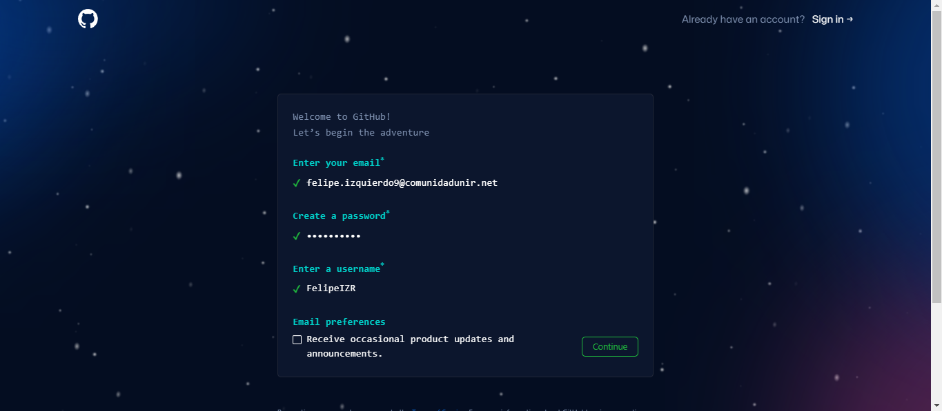

Ilustración 1 Registro de GitHub

Tras realizar el registro y pasar la verificación de correo electrónico ya estaría la cuenta creada con éxito.

2.2 Iniciar un repositorio remoto en GitHub

Para crear el primer repositorio es fácil simplemente poniendo el nombre y eligiendo la privacidad del repositorio se creará en segundos.

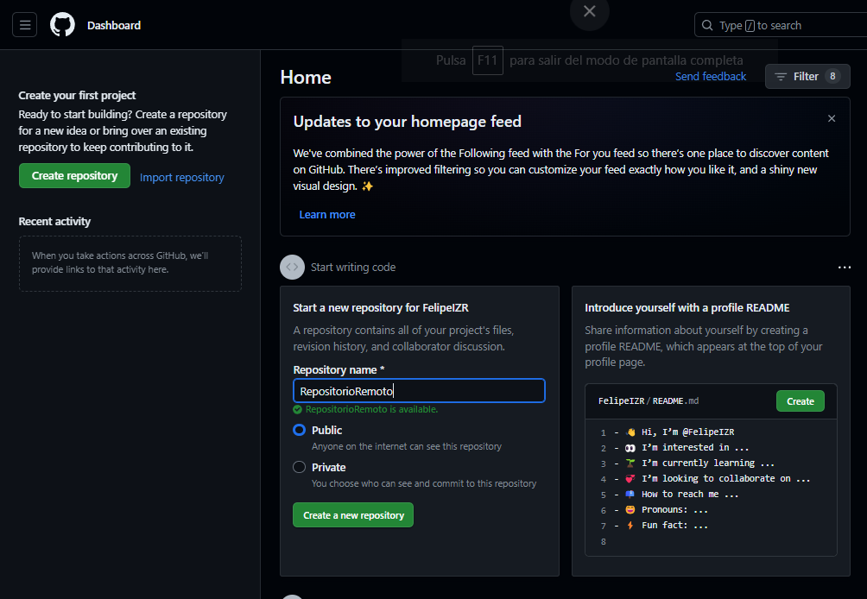

Ilustración 2 Creación de repositorio remoto

Este seria nuestro repositorio remoto vacío como se observa en la Ilustración 4

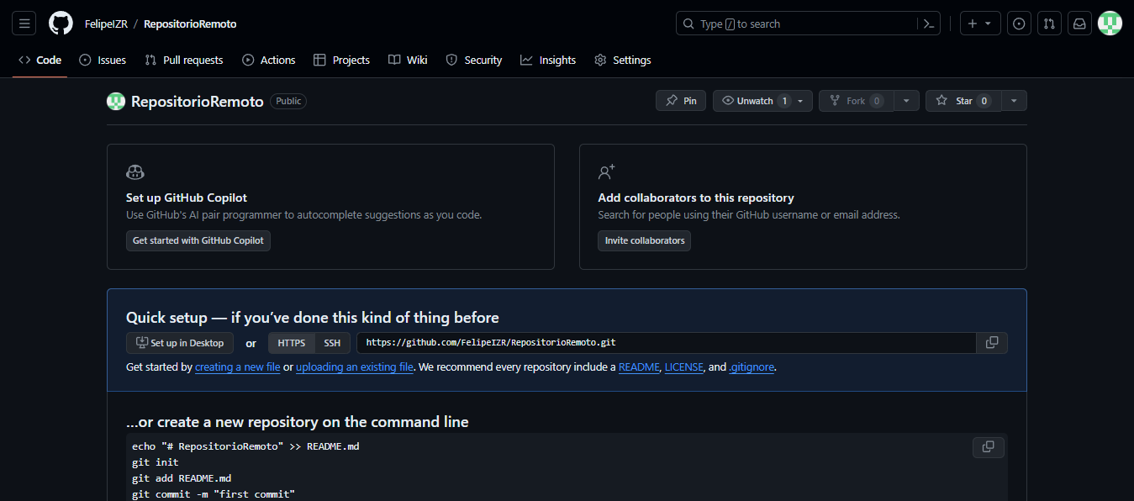

Ilustración 3 Repositorio remoto

2.3 Iniciar repositorio de manera local con Git y clonar repositorio

A continuación, se habrá que iniciar el programa Git y elegir el lugar donde crear el repositorio con el comando cd <ruta_del_directorio> e iniciar el repositorio con el comando git init.

Ilustración 4 Creación de repositorio local

Para clonar el repositorio remoto se deberá usar git clone <link_del_repositorio_remoto> en el directorio donde se quiera clonar dicho repositorio.

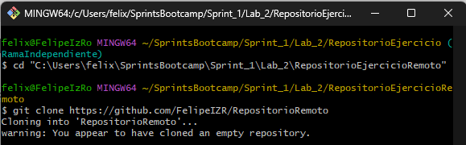

Ilustración 5 Clonación de repositorio remoto

2.4 Crear una rama independiente al tronco

Para crear la rama con el comando git checkout -b <nombre_nueva_rama>

Ilustración 6 Creación de la rama independiente

* 1. Realizar primer commit

Para realizar un commit primero se creará un archivo de prueba con el comando echo <texto> > <nombre_del_fichero.txt> se añadirá con el comando git add <archivo_que_añadir> y finalmente git commit -m <”comentario_del_commit”>.

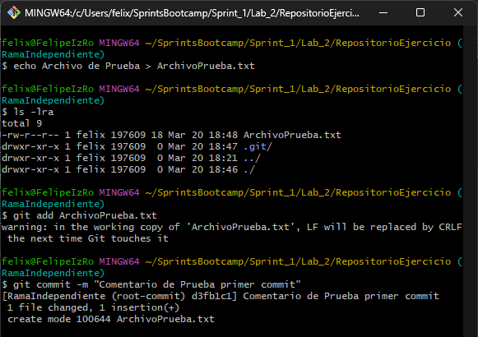

Ilustración 7 Primer commit

El comando ls -lra solamente se uso como verificación de que se creó el fichero de prueba.

* 1. Eliminar commit

Antes de eliminar un commit se realizarán 2 commits más para tener un total de 3 y se eliminara el ultimo commit de dos maneras “soft” y “hard” la diferencia es que “hard” no conservara los cambios y eliminará todos los cambios añadidos en el directorio y “soft” conservara los cambios pero se eliminara el commit del historial.

Al escribir git log se podrá ver el historial de commits para verificar que hay 3 commits.

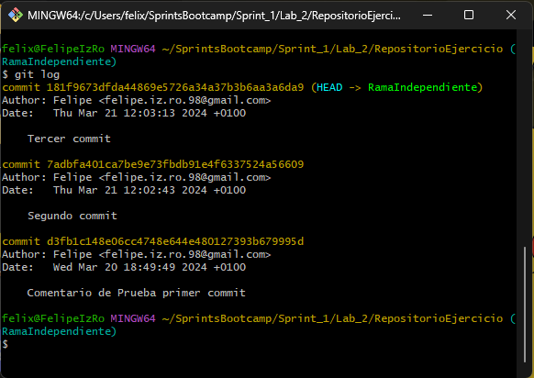

Ilustración 8 Historial de commits

A continuación el comando git reset – -hard HEAD~1 y git reset –-soft HEAD~1 para realizar la eliminación de un commit y HEAD~1 para eliminar el ultimo.

Ilustración 9 Hard reset

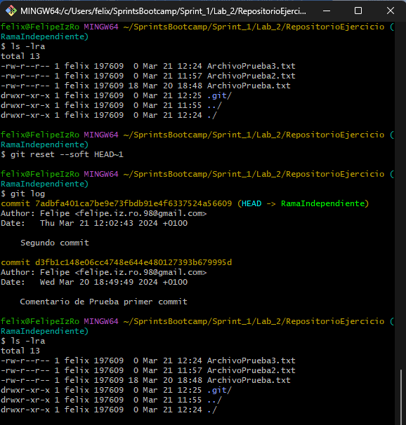

Ilustración 10 Soft reset

Ahora eliminaremos un el commit dos dejando solo el commit 1 y 3. Con el comando git rebase -i HEAD~2 escogerá los dos últimos commits realizados y abrirá un fichero de donde vienen los commits precedidos de la palabra “pick”. En el mismo fichero puedes observar unos comentarios donde explica las palabras claves que puedes utilizar pero para borrar usaremos la palabra “drop” y al pulsar la tecla “esc” y escribir “:wq” saldremos del fichero y se guardaran los cambios habiendo borrado el commit numero 2.

Antes de todo configurar el editor de texto de git git config—global core.<editor_de_texto>. Yo usare vim como editor de texto.



Ilustración 11Configurar editor de texto

Tras el comando rebase este será el fichero que hay que configurar.

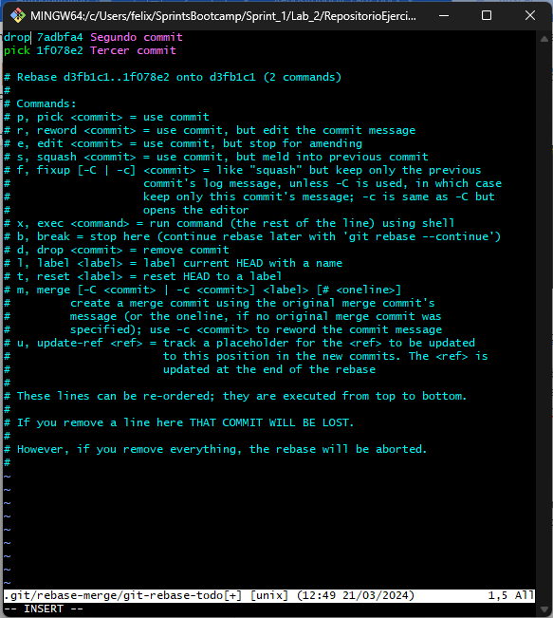

Ilustración 12 Fichero donde borrar el commit

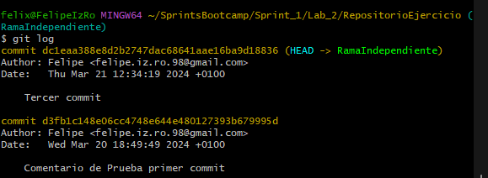

Ilustración 13 Muestra de eliminación del commit 2

* 1. Eliminar la rama en local y en el repositorio remoto

Para eliminar una rama en local sería suficiente con dejarla libre, que nadie este trabajando con ella y escribir el comando git branch -d <nombre_de_la_rama>

Ilustración 14 Borrar rama en local

Para hacerlo en el repositorio remoto de Git Hub habría que ir dentro del apartado Code abrir el desplegable de las ramas y seleccionar “View all branches”

Ilustración 15 Apartado Code repositorio remoto

Escoger la rama que quieres eliminar y darle al botón con el icono de una papelera

Ilustración 16 Rama borrada

Al recargar la página se observa como dejo de existir la rama borrada

* 1. Evitar la subida de algunos ficheros al repositorio remoto

Para lograr el siguiente punto en la raíz del repositorio hay que crear un fichero “.gitignore“ con la consola de comandos o el explorador de archivos. En su interior escribir los directorios o los archivos que ignorar de la siguiente manera:

* Si es un directorio con la barra al final “/”.
* Si es un archivo su <nombre_archivo>.<extension>.

Ejemplo: (“Archivo.txt”).

* Con el asterisco “*” se podrá usar como comodin.

Ejemplo: Si quiero ignorar todos ficheros con extensión “.docx” escribiría “*.docx”.

Ilustración 17 Archivo .gitignore

* 1. Instalar GitKraken y asociarlo al repositorio

Para descargar GitKraken primero hay que ir a la pagina web. <https://www.gitkraken.com/download>

Se descargará un archivo “.exe” que es el instalador. Se ejecuta y se instalará en unos segundos y a continuación tendrás dos opciones. Abrir un repositorio o iniciar sesión.

En este punto se elegirá iniciar sesión con GitHub y se abrirá en tu navegador y automáticamente se iniciará GitKraken.

En la siguiente ventana abriremos un Repositorio en la opción “Open repo”.

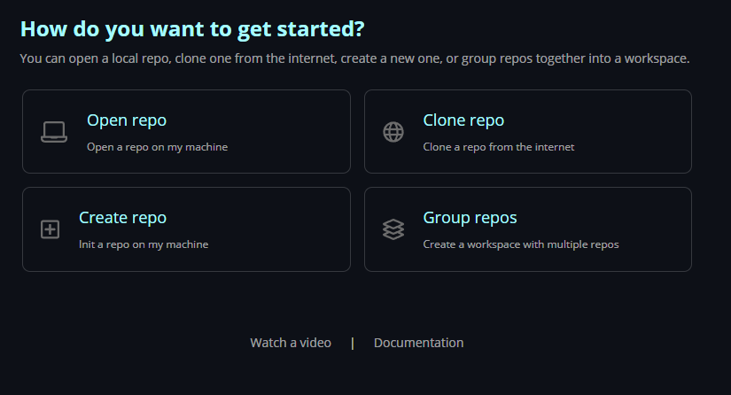

Ilustración 18 Inicio de GitKraken

En el siguiente apartado pondremos la ruta absoluta del repositorio que esta en local en nuestro ordenador. En mi caso “C:\Users\felix\SprintsBootcamp\Sprint_1\Lab_2\RepositorioEjercicioRemoto\RepositorioRemoto “.

Ilustración 19 Introducir repositorio local

Tras pulsar el botón verde “Open the repo!” y aceptar los términos y condiciones se abrirá la siguiente ventana con tu repositorio vinculado.

Ilustración 20 Repositorio local vinculado

1. Link del repositorio remoto

<https://github.com/FelipeIZR/RepositorioRemoto>